
Об утверждении регламентов государственных услуг
Утративший силу
Приказ Министра регионального развития Республики Казахстан от 16 мая 2014 года № 138/ОД. Зарегистрирован в Министерстве юстиции Республики Казахстан 18 июня 2014 года № 9526. Утратил силу приказом Министра национальной экономики Республики Казахстан от 24 апреля 2015 года № 355
Сноска. Утратил силу приказом Министра национальной экономики РК от 24.04.2015 № 355 (вводится в действие по истечении десяти календарных дней после дня его первого официального опубликования).
В соответствии с подпунктом 2) статьи 10 Закона Республики Казахстан от 15 апреля 2013 года «О государственных услугах» ПРИКАЗЫВАЮ:
1. Утвердить прилагаемые:
1) регламент государственной услуги «Представление информации об изготовлении идентификационного документа на земельный участок» согласно приложению 1 к настоящему приказу;
2) регламент государственной услуги «Представление кадастровой информации на земельный участок» согласно приложению 2 к настоящему приказу.
3) регламент государственной услуги «Представление информации о принадлежности земельного участка» согласно приложению 3 к настоящему приказу;
4) регламент государственной услуги «Представление информации о правоустанавливающем документе первичного предоставления права на земельный участок» согласно приложению 4 к настоящему приказу;
2. Признать утратившим силу приказ Председателя Агентства Республики Казахстан по управлению земельными ресурсами от 4 декабря 2012 года № 223-ОД «Об утверждении регламентов электронных государственных услуг» (зарегистрирован в Реестре государственной регистрации нормативных правовых актов Республики Казахстан за № 8215, опубликован в газете «Казахстанская правда» от 2 октября 2013 № 286 (27560).
3. Комитету по управлению земельными ресурсами Министерства регионального развития Республики Казахстан (Смагулов Б.А.) обеспечить государственную регистрацию настоящего приказа в Министерстве юстиции Республики Казахстан и его официальное опубликование в информационно-правовой системе «Әділет» и в официальных средствах массовой информации.
4. Контроль за исполнением настоящего приказа возложить на Первого заместителя министра регионального развития Республики Казахстан Ускенбаева К.А.
5. Настоящий приказ вводится в действие по истечении десяти календарных дней после дня его первого официального опубликования.
Министр Б. Жамишев
Приложение 1
к приказу Министра регионального
развития Республики Казахстан
от 16 мая 2014 года № 138/ОД
Регламент государственной услуги
«Представление информации об изготовлении
идентификационного документа на земельный участок»
1. Общие положения
1. Государственная услуга «Предоставление информации об изготовлении идентификационного документа на земельный участок» (далее - государственная услуга) оказывается Республиканским государственным предприятием «Научно-производственный центр земельного кадастра» Комитета по управлению земельными ресурсами Министерства регионального развития Республики Казахстан (далее – услугодатель) в соответствии со стандартом государственных услуг «Предоставление информации об изготовлении идентификационного документа на земельный участок», утвержденным постановлением Правительства Республики Казахстан от 16 апреля 2014 года № 358 (далее – стандарт).
2. Форма оказываемой государственной услуги: электронная (полностью автоматизированная) и (или) бумажная.
3. Результат оказания государственной услуги – информация об изготовлении идентификационного документа на земельный участок (далее – информация).
2. Описание порядка действий структурных подразделений
(работников) услугодателя в процессе оказания государственной
услуги
4. Основанием для начала процедуры (действия) по оказания государственной услуги является наличие документов у услугополучателя согласно перечню, указанному в пункте 9 стандарта.
5. Содержание каждой процедуры (действия), входящих в состав процесса оказания государственной услуги, длительность выполнения:
1) прием пакета документов работником отдела приема документов услугодателя;
2) подготовка данных для оказания государственной услуги, с момента сдачи пакета документов в течении 10 минут;
3) распечатка и подписание у руководителя услугодателя информации, заверенного печатью в течении 5 минут;
4) выдача информации.
6. Результат процедуры (действия) по оказанию государственной услуги, который служит основанием для начала выполнения следующей процедуры (действия):
1) прием документов для получения государственной услуги;
2) подготовка данных для оказания государственной услуги;
3) распечатка и подписание у руководителя информации;
4) выдача информации.
3. Описание порядка взаимодействия структурных подразделений
(работников) услугодателя в процессе оказания государственной
услуги
7. Перечень структурных подразделений (работников) услугодателя, участвующих в процессе оказания государственной услуги:
1) работник отдела приема документов услугодателя, который принимает заявление и выдает информацию;
2) руководитель услугодателя.
8. Описание последовательности процедур (действий) между структурными подразделениями (работниками) с указанием длительности каждой процедуры (действия):
1) прием пакета документов от услугополучателя работником отдела приема документов услугодателя;
2) подготовка данных для оказания государственной услуги, с момента сдачи пакета документов в течении 10 минут;
3) распечатка и подписание у руководителя услугодателя информации, заверенного печатью в течении 5 минут;
4) выдача информации.
Блог-схема описания последовательности процедур (действий) прохождения каждого действия (процедуры) с указанием длительности каждой процедуры (действия) приведена в приложении 1 к настоящему регламенту.
4. Описание порядка взаимодействия с центром обслуживания
населения и (или) иными услугодателями, а также порядка
использования информационных систем в процессе оказания
государственной услуги
9. Описание порядка обращения услугополучателя при оказании услуги через веб-портал «электронного правительства» (далее – ПЭП) и порядка использования информационных систем в процессе оказания государственной услуги:
1) услугополучатель осуществляет регистрацию на ПЭП с помощью индивидуального идентификационного или бизнес-идентификационного номера (далее – ИИН/БИН) (осуществляется для незарегистрированных услугополучателей на портале);
2) процесс 1 – ввод услугополучателем ИИН/БИН и пароля (процесс авторизации) на ПЭП для получения государственной услуги;
3) условие 1 – проверка на ПЭП подлинности данных о услугополучателе через ИНН/БИН и пароля;
4) процесс 2 – формирование ПЭП сообщения об отказе в авторизации в связи с имеющимися нарушениями в данных услугополучателя;
5) процесс 3 – выбор услугополучателем государственной услуги, указанной в настоящем регламенте, вывод на экран формы запроса для оказания услуги и заполнение услугополучателем формы с учетом ее структуры и форматных требований (ввод кадастрового номера земельного участка, информацию о кадастровом номере можно получить через государственную услугу «Предоставление информации о принадлежности земельного участка»), выбор услугополучателем регистрационного свидетельства электронной цифровой подписи (далее – ЭЦП) для удостоверения (подписания) запроса;
6) условие 2 – проверка ПЭП срока действия регистрационного свидетельства ЭЦП и отсутствия в списке отозванных (аннулированных) регистрационных свидетельств, а также соответствия идентификационных данных (между ИИН/БИН указанным в запросе и ИИН/БИН указанным в регистрационном свидетельстве ЭЦП);
7) процесс 4 – формирование сообщения об отказе в запрашиваемой услуге в связи с не подтверждением подлинности ЭЦП услугополучателя;
8) процесс 5 – удостоверение (подписание) запроса для оказания услуги посредством ЭЦП услугополучателя и направление электронного документа (запроса) через шлюз электронного правительства (далее – ШЭП) для обработки в Автоматизированной информационной системе государственного земельного кадастра (далее – АИС ГЗК);
9) процесс 6 – регистрация электронного документа и обработка запроса в АИС ГЗК;
10) условие 3 – проверка (обработка) данных поступивших из АИС ГЗК;
11) процесс 7 – формирование сообщения об отказе в запрашиваемой услуге, в связи с отсутствием запрошенных данных в АИС ГЗК;
12) процесс 8 – получение услугополучателем информации государственной услуги (электронного документа), сформированный посредством АИС ГЗК. Электронный документ формируется с использованием ЭЦП уполномоченного лица услугодателя.
Пошаговые действия и решения через ПЭП (диаграмма № 1) приведены в приложении 2 к настоящему Регламенту.
10. Описание порядка обращения услугополучателя при оказании услуги через центр обслуживания населения (далее – ЦОН) и порядка использования информационных систем в процессе оказания государственной услуги:
1) прием документов от услугополучателя работника ЦОН, необходимых документов для получения государственной услуги;
2) процесс 1 – ввод оператором ЦОН в автоматизированное рабочее место информационной системы центра обслуживания населения (далее - АРМ ИС ЦОН) логина и пароля (процесс авторизации) для оказания услуги;
3) процесс 2 – выбор оператором ЦОН услуги, указанной в настоящем регламенте, вывод на экран формы запроса для оказания услуги и ввод оператором ЦОН данных услугополучателя в форму с учетом ее структуры и форматных требований (ввод кадастрового номера земельного участка, информацию о кадастровом номере можно получить через государственную услугу «Предоставление информации о принадлежности земельного участка»), а также данных по доверенности представителя услугополучателя (при нотариально удостоверенной доверенности, при ином удостоверении доверенности – данные доверенности не заполняются);
4) процесс 3 – направление запроса через ШЭП в государственную базу данных физических лиц или государственную базу данных юридических лиц (далее – ГБД ФЛ иди ГБД ЮЛ) о данных услугополучателя, а также в единой нотариальной информационной системе (далее – ЕНИС) – о данных доверенности представителя услугополучателя;
5) условие 1 – проверка наличия данных услугополучателя в ГБД ФЛ или ГБД ЮЛ данных доверенности в ЕНИС;
6) процесс 4 – формирование сообщения о невозможности получения данных в связи с отсутствием данных услугополучателя в ГБД ФЛ или ГБД ЮЛ, данных доверенности в ЕНИС;
7) процесс 5 – заполнение оператором ЦОН формы запроса и удостоверение (подписание) посредством ЭЦП заполненной формы (введенных данных) запроса на оказание услуг;
8) процесс 6 – направление электронного документа (запроса услугополучателя) удостоверенного (подписанного) ЭЦП оператора ЦОН через ШЭП в АИС ГЗК;
9) процесс 7 – регистрация электронного документа и обработка запроса в АИС ГЗК;
10) условие 2 – проверка (обработка) данных поступивших из АИС ГЗК;
11) процесс 8 – формирование сообщения об отказе в запрашиваемой услуге, в связи с отсутствием запрошенных данных в АИС ГЗК;
12) процесс 9 – получение услугополучателем через оператора ЦОН результата услуги (электронного документа) сформированного посредством АИС ГЗК. Электронный документ формируется с использованием ЭЦП уполномоченного лица услугодателя.
Пошаговые действия и решения через ЦОН (диаграмма № 2) приведены в приложении 3 к настоящему Регламенту.
11. Подробное описание последовательности процедур (действий), взаимодействий структурных подразделений (работников) услугодателя в процессе оказания государственной услуги, а также описание порядка взаимодействия с иными услугодателями и (или) центром обслуживания населения и порядка использования информационных систем в процессе оказания государственной услуги отражается в справочнике бизнес-процессов оказания государственной услуги согласно приложению 4 к настоящему Регламенту.
Приложение 1
к Регламенту государственной услуги
«Предоставление информации
об изготовлении идентификационного
документа на земельный участок»
Блог-схема описания последовательности процедур (действий)
прохождения каждого действия (процедуры) с указанием
длительности каждой процедуры (действия)
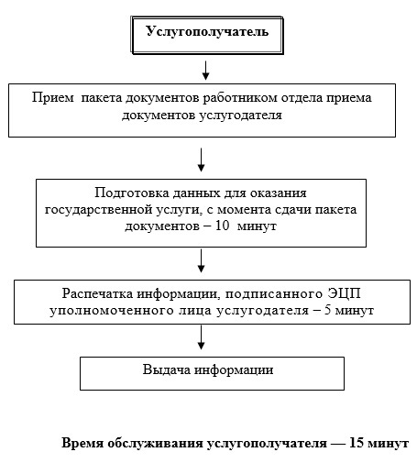
Приложение 2
к Регламенту государственной услуги
«Предоставление информации
об изготовлении идентификационного
документа на земельный участок»
Диаграмма № 1 функционального взаимодействия при оказании
государственной услуги через ПЭП
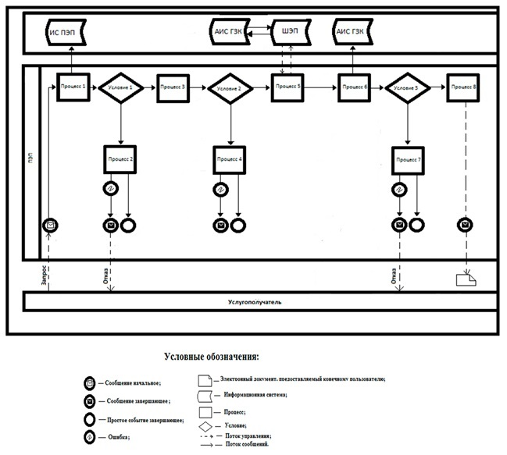
Приложение 3
к Регламенту государственной услуги
«Предоставление информации
об изготовлении идентификационного
документа на земельный участок»
Диаграмма № 2 функционального взаимодействия
при оказании государственной услуги через ЦОН
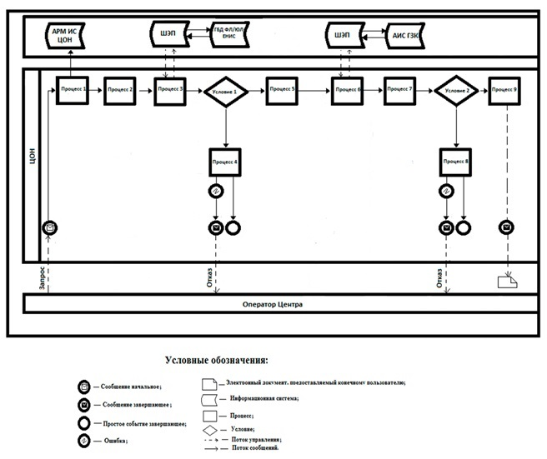
Приложение 4
к Регламенту государственной услуги
«Предоставление информации
об изготовлении идентификационного
документа на земельный участок»
Справочник бизнес-процессов оказания государственной услуги
«Предоставление информации об изготовлении идентификационного
документа на земельный участок»
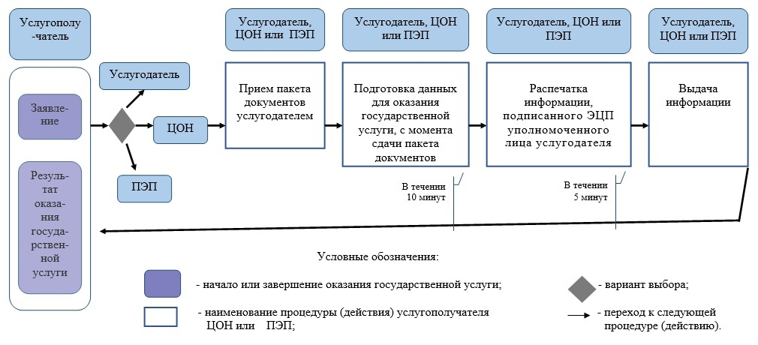
Приложение 2
к приказу Министра регионального
развития Республики Казахстан
от 16 мая 2014 года № 138/ОД
Регламент государственной услуги
«Представление кадастровой информации на земельный участок»
1. Общие положения
1. Государственная услуга «Предоставление кадастровой информации об изготовлении на земельный участок» (далее - государственная услуга) оказывается Республиканским государственным предприятием «Научно-производственный центр земельного кадастра» Комитета по управлению земельными ресурсами Министерства регионального развития Республики Казахстан (далее – услугодатель) в соответствии со стандартом государственных услуг «Предоставление кадастровой информации об изготовлении на земельный участок», утвержденным постановлением Правительства Республики Казахстан от 16 апреля 2014 года № 358 (далее – стандарт).
2. Форма оказываемой государственной услуги: электронная (полностью автоматизированная) и (или) бумажная.
3. Результат оказания государственной услуги – кадастровая информация на земельный участок (далее – информация).
2. Описание порядка действий структурных подразделений
(работников) услугодателя в процессе оказания государственной
услуги
4. Основанием для начала процедуры (действия) по оказания государственной услуги является наличие документов у услугополучателя согласно перечню, указанному в пункте 9 стандарта.
5. Содержание каждой процедуры (действия), входящих в состав процесса оказания государственной услуги, длительность выполнения:
1) прием пакета документов работником отдела приема документов услугодателя;
2) подготовка данных для оказания государственной услуги, с момента сдачи пакета документов в течении 10 минут;
3) распечатка и подписание у руководителя услугодателя информации, заверенного печатью в течении 5 минут;
4) выдача информации.
6. Результат процедуры (действия) по оказанию государственной услуги, который служит основанием для начала выполнения следующей процедуры (действия):
1) прием документов для получения государственной услуги;
2) подготовка данных для оказания государственной услуги;
3) распечатка и подписание у руководителя информации;
4) выдача информации.
3. Описание порядка взаимодействия структурных подразделений
(работников) услугодателя в процессе оказания государственной
услуги
7. Перечень структурных подразделений (работников) услугодателя участвующих в процессе оказания государственной услуги:
1) работник отдела приема документов услугодателя, который принимает заявление и выдает результат;
2) руководитель услугодателя.
8. Описание последовательности процедур (действий) между структурными подразделениями (работниками) с указанием длительности каждой процедуры (действия):
1) прием пакета документов от услугополучателя работником отдела приема документов услугодателя;
2) подготовка данных для оказания государственной услуги, с момента сдачи пакета документов в течении 10 минут;
3) распечатка и подписание у руководителя услугодателя информации, заверенного печатью в течении 5 минут;
4) выдача информации.
Блог-схема описания последовательности процедур (действий) прохождения каждого действия (процедуры) с указанием длительности каждой процедуры (действия) приведена в приложении 1 к настоящему регламенту.
4. Описание порядка взаимодействия с центром обслуживания
населения и (или) иными услугодателями, а также порядка
использования информационных систем в процессе оказания
государственной услуги
9. Описание порядка обращения услугополучателя при оказании услуги через вэб-портал «электронного правительства» (далее – ПЭП) и порядка использования информационных систем в процессе оказания государственной услуги:
1) услугополучатель осуществляет регистрацию на ПЭП с помощью индивидуальных идентификационных или бизнес-идентификационных номеров (далее - ИИН/БИН) (осуществляется для незарегистрированных услугополучателей на портале);
2) процесс 1 – ввод услугополучателем ИИН/БИН и пароля (процесс авторизации) на ПЭП для получения государственной услуги;
3) условие 1 – проверка на ПЭП подлинности данных о услугополучателе через ИНН/БИН и пароля;
4) процесс 2 – формирование ПЭП сообщения об отказе в авторизации в связи с имеющимися нарушениями в данных потребителя;
5) процесс 3 – выбор услугополучателем государственной услуги, указанной в настоящем регламенте, вывод на экран формы запроса для оказания услуги и заполнение услугополучателем формы с учетом ее структуры и форматных требований (ввод кадастрового номера земельного участка, информацию о кадастровом номере можно получить через государственную услугу «Предоставление информации о принадлежности земельного участка»), выбор услугополучателем регистрационного свидетельства электронной цифровой подписи (далее – ЭЦП) для удостоверения (подписания) запроса;
6) условие 2 – проверка на ПЭП срока действия регистрационного свидетельства ЭЦП и отсутствия в списке отозванных (аннулированных) регистрационных свидетельств, а также соответствия идентификационных данных (между ИИН/БИН указанным в запросе и ИИН/БИН указанным в регистрационном свидетельстве ЭЦП);
7) процесс 4 – формирование сообщения об отказе в запрашиваемой услуге в связи с не подтверждением подлинности ЭЦП услугополучателя;
8) процесс 5 – удостоверение (подписание) запроса для оказания услуги посредством ЭЦП услугополучателя и направление электронного документа (запроса) через шлюз «электронного правительства» (далее – ШЭП) для обработки в Автоматизированной информационной системе государственного земельного кадастра (далее – АИС ГЗК);
9) процесс 6 – регистрация электронного документа и обработка запроса в АИС ГЗК;
10) условие 3 – проверка (обработка) данных поступивших из АИС ГЗК;
11) процесс 7 – формирование сообщения об отказе в запрашиваемой услуге, в связи с отсутствием запрошенных данных в АИС ГЗК;
12) процесс 8 – получение услугополучателем результата государственной услуги (электронного документа), сформированный посредством АИС ГЗК. Электронный документ формируется с использованием ЭЦП уполномоченного лица услугодателя.
Пошаговые действия и решения через ПЭП (диаграмма № 1) приведены в приложении 2 к настоящему Регламенту.
10. Описание порядка обращения услугополучателя при оказании услуги через центр обслуживания населения (далее – ЦОН) и порядка использования информационных систем в процессе оказания государственной услуги.
1) прием документов от услугополучателя работника ЦОН, необходимых документов для получения государственной услуги;
2) процесс 1 – ввод оператором ЦОН в АРМ ИС ЦОН логина и пароля (процесс авторизации) для оказания услуги;
3) процесс 2 – выбор оператором ЦОН услуги, указанной в настоящем регламенте, вывод на экран формы запроса для оказания услуги и ввод оператором ЦОН данных услугополучателя в форму с учетом ее структуры и форматных требований (ввод кадастрового номера земельного участка, информацию о кадастровом номере можно получить через государственную услугу «Предоставление информации о принадлежности земельного участка»), а также данных по доверенности представителя услугополучателя (при нотариально удостоверенной доверенности, при ином удостоверении доверенности – данные доверенности не заполняются);
4) процесс 3 – направление запроса через ШЭП в государственные базы данных физических лиц или юридических о лиц о данных услугополучателя, а также в единой нотариальной информационной системе (далее – ЕНИС) – о данных доверенности представителя услугополучателя;
5) условие 1 – проверка наличия данных услугополучателя в ГБД ФЛ или ГБД ЮЛ данных доверенности в ЕНИС;
6) процесс 4 – формирование сообщения о невозможности получения данных в связи с отсутствием данных услугополучателя в ГБД ФЛ или ГБД ЮЛ, данных доверенности в ЕНИС;
7) процесс 5 – заполнение оператором ЦОН формы запроса и удостоверение (подписание) посредством ЭЦП заполненной формы (введенных данных) запроса на оказание услуг;
8) процесс 6 – направление электронного документа (запроса услугополучателя) удостоверенного (подписанного) ЭЦП оператора ЦОН через ШЭП в АИС ГЗК;
9) процесс 7 – регистрация электронного документа и обработка запроса в АИС ГЗК;
10) условие 2 – проверка (обработка) данных поступивших из АИС ГЗК;
11) процесс 8 – формирование сообщения об отказе в запрашиваемой услуге, в связи с отсутствием запрошенных данных в АИС ГЗК;
12) процесс 9 – получение услугополучателем через оператора ЦОН результата услуги (электронного документа) сформированного посредством АИС ГЗК. Электронный документ формируется с использованием ЭЦП уполномоченного лица услугодателя.
Пошаговые действия и решения через ЦОН (диаграмма № 2) приведены в приложении 3 к настоящему Регламенту.
11. Подробное описание последовательности процедур (действий), взаимодействий структурных подразделений (работников) услугодателя в процессе оказания государственной услуги, а также описание порядка взаимодействия с иными услугодателями и (или) центром обслуживания населения и порядка использования информационных систем в процессе оказания государственной услуги отражается в справочнике бизнес-процессов оказания государственной услуги согласно приложению 4 к настоящему Регламенту.
Приложение 1
к регламенту государственной
услуги «Предоставление
кадастровой информации
на земельный участок»
Блог-схема описания последовательности процедур (действий)
прохождения каждого действия (процедуры) с указанием
длительности каждой процедуры (действия)
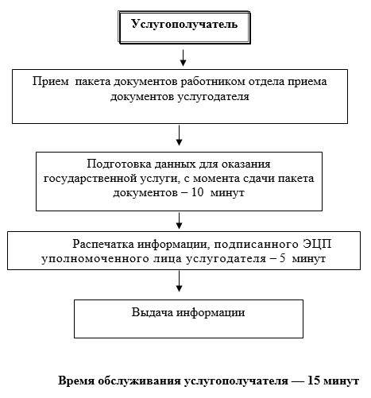
Приложение 2
к регламенту государственной
услуги «Предоставление
кадастровой информации
на земельный участок»
Диаграмма № 1 функционального взаимодействия при оказании
государственной услуги через Веб-портал «электронного
правительства»
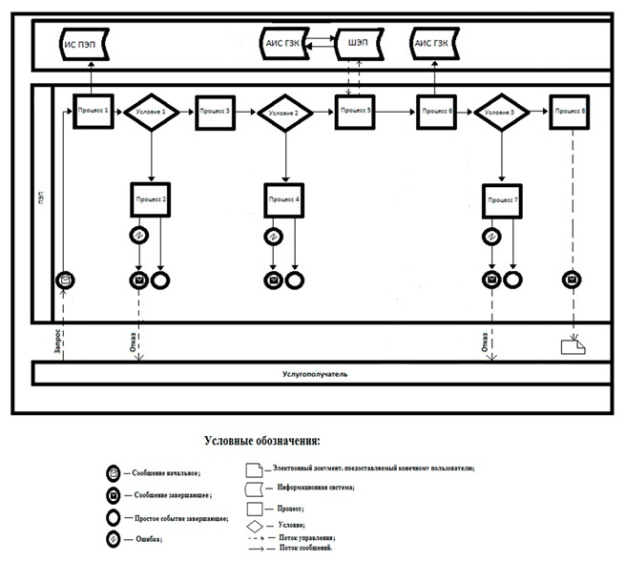
Приложение 3
к регламенту государственной
услуги «Предоставление
кадастровой информации
на земельный участок»
Диаграмма № 2 функционального взаимодействия
при оказании государственной услуги через ЦОН
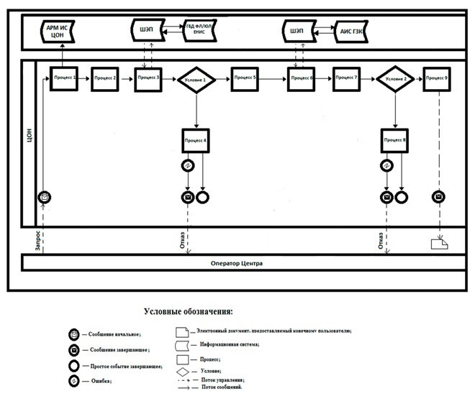
Приложение 4
к регламенту государственной
услуги «Предоставление
кадастровой информации
на земельный участок»
Справочник бизнес-процессов оказания государственной услуги
«Предоставление кадастровой информации на земельный участок»
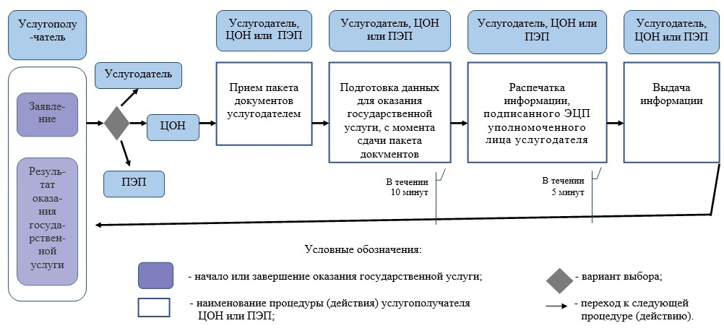
Приложение 3
к приказу Министра регионального
развития Республики Казахстан
от 16 мая 2014 года № 138/ОД
Регламент государственной услуги
«Представление информации о принадлежности земельного участка»
1. Общие положения
1. Государственная услуга «Предоставление информации о принадлежности земельного участка» (далее - государственная услуга) оказывается Республиканским государственным предприятием «Научно-производственный центр земельного кадастра» Комитета по управлению земельными ресурсами Министерства регионального развития Республики Казахстан (далее – услугодатель) в соответствии со стандартом государственных услуг «Представление информации о принадлежности земельного участка», утвержденным постановлением Правительства Республики Казахстан от 16 апреля 2014 года № 358 (далее – стандарт).
2. Форма оказываемой государственной услуги: электронная (полностью автоматизированная) и (или) бумажная.
3. Результат оказания государственной услуги – информация о принадлежности земельного участка (далее – информация).
2. Описание порядка действий структурных подразделений
(работников) услугодателя в процессе оказания государственной
услуги
4. Основанием для начала процедуры (действия) по оказания государственной услуги является наличие документов у услугополучателя согласно перечню, указанному в пункте 9 стандарта.
5. Содержание каждой процедуры (действия), входящих в состав процесса оказания государственной услуги, длительность выполнения:
1) прием пакета документов работником отдела приема документов услугодателя;
2) подготовка данных для оказания государственной услуги, с момента сдачи пакета документов в течении 10 минут;
3) распечатка и подписание у руководителя услугодателя информации, заверенного печатью в течении 5 минут;
4) выдача информации.
6. Результат процедуры (действия) по оказанию государственной услуги, который служит основанием для начала выполнения следующей процедуры (действия):
1) прием документов для получения государственной услуги;
2) подготовка данных для оказания государственной услуги;
3) распечатка и подписание у руководителя информации;
4) выдача информации.
3. Описание порядка взаимодействия структурных подразделений
(работников) услугодателя в процессе оказания государственной
услуги
7. Перечень структурных подразделений (работников) услугодателя участвующих в процессе оказания государственной услуги:
1) работник отдела приема документов услугодателя, который принимает заявление и выдает результат;
2) руководитель услугодателя.
8. Описание последовательности процедур (действий) между структурными подразделениями (работниками) с указанием длительности каждой процедуры (действия):
1) прием пакета документов от услугополучателя работником отдела приема документов услугодателя;
2) подготовка данных для оказания государственной услуги, с момента сдачи пакета документов в течении 10 минут;
3) распечатка и подписание у руководителя услугодателя информации, заверенного печатью в течении 5 минут;
4) выдача информации.
Блог-схема описания последовательности процедур (действий) прохождения каждого действия (процедуры) с указанием длительности каждой процедуры (действия) приведена в приложении 1 к настоящему регламенту.
4. Описание порядка взаимодействия с центром обслуживания
населения и (или) иными услугодателями, а также порядка
использования информационных систем в процессе оказания
государственной услуги
9. Описание порядка обращения услугополучателя при оказании услуги через веб-портал «электронного правительства» (далее – ПЭП) и порядка использования информационных систем в процессе оказания государственной услуги:
1) услугополучатель осуществляет регистрацию на ПЭП с помощью индивидуального идентификационного или бизнес-идентификационного номера (далее – ИИН/БИН) (осуществляется для незарегистрированных услугополучателей на портале);
2) процесс 1 – ввод услугополучателем ИИН/БИН и пароля (процесс авторизации) на ПЭП для получения государственной услуги;
3) условие 1 – проверка на ПЭП подлинности данных о услугополучателе через ИНН/БИН и пароля;
4) процесс 2 – формирование ПЭП-ом сообщения об отказе в авторизации в связи с имеющимися нарушениями в данных потребителя;
5) процесс 3 – выбор услугополучателем государственной услуги, указанной в настоящем регламенте, вывод на экран формы запроса для оказания услуги и заполнение услугополучателем формы с учетом ее структуры и форматных требований (ввод кадастрового номера земельного участка, информацию о кадастровом номере можно получить через государственную услугу «Предоставление информации о принадлежности земельного участка»), выбор услугополучателем регистрационного свидетельства электронной цифровой подписи (далее – ЭЦП) для удостоверения (подписания) запроса;
6) условие 2 – проверка на ПЭП срока действия регистрационного свидетельства ЭЦП и отсутствия в списке отозванных (аннулированных) регистрационных свидетельств, а также соответствия идентификационных данных (между ИИН/БИН указанным в запросе и ИИН/БИН указанным в регистрационном свидетельстве ЭЦП);
7) процесс 4 – формирование сообщения об отказе в запрашиваемой услуге в связи с не подтверждением подлинности ЭЦП услугополучателя;
8) процесс 5 – удостоверение (подписание) запроса для оказания услуги посредством ЭЦП услугополучателя и направление электронного документа (запроса) через шлюз «электронного правительства» (далее – ШЭП) для обработки в Автоматизированной информационной системе государственного земельного кадастра (далее – АИС ГЗК);
9) процесс 6 – регистрация электронного документа и обработка запроса в АИС ГЗК;
10) условие 3 – проверка (обработка) данных поступивших из АИС ГЗК;
11) процесс 7 – формирование сообщения об отказе в запрашиваемой услуге, в связи с отсутствием запрошенных данных в АИС ГЗК;
12) процесс 8 – получение услугополучателем результата государственной услуги (электронного документа), сформированный посредством АИС ГЗК. Электронный документ формируется с использованием ЭЦП уполномоченного лица услугодателя.
Пошаговые действия и решения через ПЭП (диаграмма № 1) приведены в приложении 2 к настоящему Регламенту.
10. Описание порядка обращения услугополучателя при оказании услуги через центр обслуживания населения (далее – ЦОН) и порядка использования информационных систем в процессе оказания государственной услуги.
1) прием документов от услугополучателя работника ЦОН, необходимых документов для получения государственной услуги;
2) процесс 1 – ввод оператором ЦОН в АРМ ИС ЦОН логина и пароля (процесс авторизации) для оказания услуги;
3) процесс 2 – выбор оператором ЦОН услуги, указанной в настоящем регламенте, вывод на экран формы запроса для оказания услуги и ввод оператором ЦОН данных услугополучателя в форму с учетом ее структуры и форматных требований (ввод кадастрового номера земельного участка, информацию о кадастровом номере можно получить через государственную услугу «Предоставление информации о принадлежности земельного участка»), а также данных по доверенности представителя услугополучателя (при нотариально удостоверенной доверенности, при ином удостоверении доверенности – данные доверенности не заполняются);
4) процесс 3 – направление запроса через ШЭП в государственные базы данных физических лиц или юридических лиц о данных услугополучателя, а также в единой нотариальной информационной системе (далее – ЕНИС) – о данных доверенности представителя услугополучателя;
5) условие 1 – проверка наличия данных услугополучателя в ГБД ФЛ или ГБД ЮЛ данных доверенности в ЕНИС;
6) процесс 4 – формирование сообщения о невозможности получения данных в связи с отсутствием данных услугополучателя в ГБД ФЛ или ГБД ЮЛ, данных доверенности в ЕНИС;
7) процесс 5 – заполнение оператором ЦОН формы запроса и удостоверение (подписание) посредством ЭЦП заполненной формы (введенных данных) запроса на оказание услуг;
8) процесс 6 – направление электронного документа (запроса услугополучателя) удостоверенного (подписанного) ЭЦП оператора ЦОН через ШЭП в АИС ГЗК;
9) процесс 7 – регистрация электронного документа и обработка запроса в АИС ГЗК;
10) условие 2 – проверка (обработка) данных поступивших из АИС ГЗК;
11) процесс 8 – формирование сообщения об отказе в запрашиваемой услуге, в связи с отсутствием запрошенных данных в АИС ГЗК;
12) процесс 9 – получение услугополучателем через оператора ЦОН результата услуги (электронного документа) сформированного посредством АИС ГЗК. Электронный документ формируется с использованием ЭЦП уполномоченного лица услугодателя.
Пошаговые действия и решения через ЦОН (диаграмма № 2) приведены в приложении 3 к настоящему Регламенту.
11. Подробное описание последовательности процедур (действий), взаимодействий структурных подразделений (работников) услугодателя в процессе оказания государственной услуги, а также описание порядка взаимодействия с иными услугодателями и (или) центром обслуживания населения и порядка использования информационных систем в процессе оказания государственной услуги отражается в справочнике бизнес-процессов оказания государственной услуги согласно приложению 4 к настоящему Регламенту.
Приложение 1
к Регламенту государственной услуги
«Предоставление информации о
принадлежности земельного участка»
Блог-схема описания последовательности процедур (действий)
прохождения каждого действия (процедуры) с указанием
длительности каждой процедуры (действия)
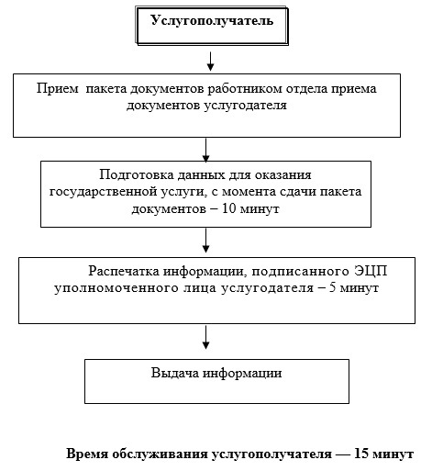
Приложение 2
к Регламенту государственной услуги
«Предоставление информации о
принадлежности земельного участка»
Диаграмма № 1 функционального взаимодействия при оказании
государственной услуги через Веб-портал «электронного
правительства»
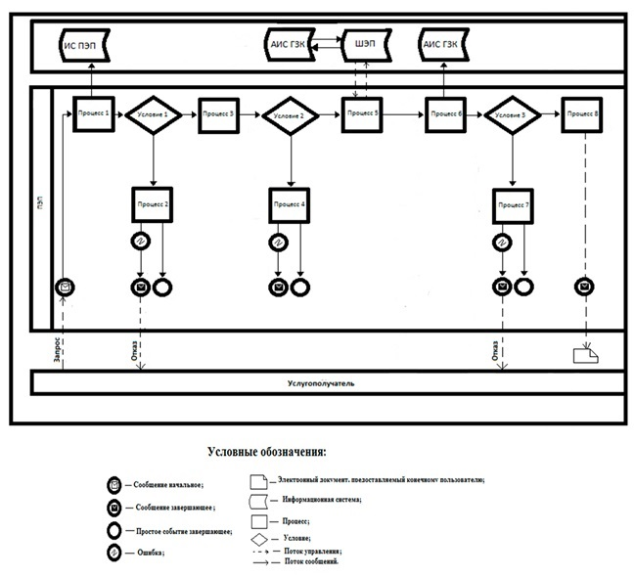
Приложение 3
к Регламенту государственной услуги
«Предоставление информации о
принадлежности земельного участка»
Диаграмма № 2 функционального взаимодействия
при оказании государственной услуги через ЦОН
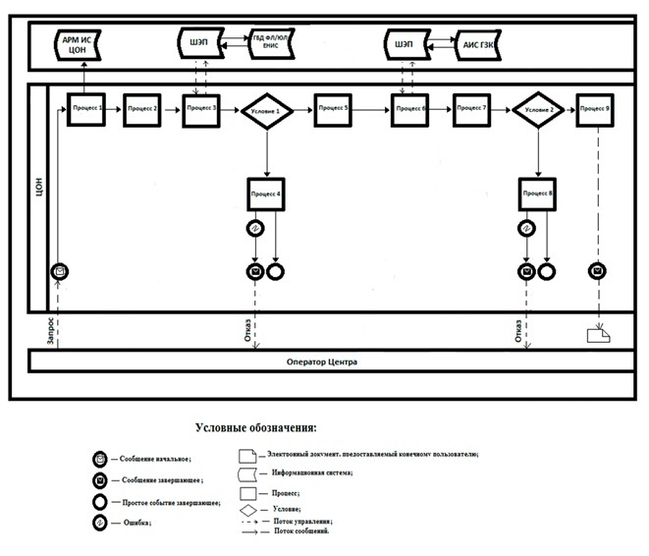
Приложение 4
к Регламенту государственной услуги
«Предоставление информации о
принадлежности земельного участка»
Справочник бизнес-процессов оказания государственной услуги
«Предоставление информации о принадлежности земельного участка»
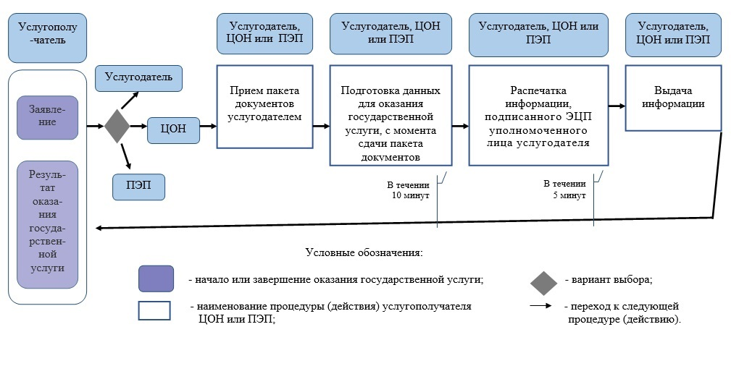
Приложение 4
к приказу Министра регионального
развития Республики Казахстан
от 16 мая 2014 года № 138/ОД
Регламент государственной услуги
«Представление информации о правоустанавливающем документе
первичного предоставления права на земельный участок»
1. Общие положения
1. Государственная услуга «Представление информации о правоустанавливающем документе первичного предоставления права на земельный участок» (далее - государственная услуга) оказывается Республиканским государственным предприятием «Научно-производственный центр земельного кадастра» Комитета по управлению земельными ресурсами Министерства регионального развития Республики Казахстан (далее – услугодатель) в соответствии со стандартом государственных услуг «Представление информации о правоустанавливающем документе первичного предоставления права на земельный участок», утвержденным постановлением Правительства Республики Казахстан от 16 апреля 2014 года № 358 (далее – стандарт).
2. Форма оказываемой государственной услуги: электронная (полностью автоматизированная) и (или) бумажная.
3. Результат оказания государственной услуги – информация о правоустанавливающем документе первичного представления права на земельный участок (далее – информация).
2. Описание порядка действий структурных подразделений
(работников) услугодателя в процессе оказания государственной
услуги
4. Основанием для начала процедуры (действия) по оказания государственной услуги является наличие документов у услугополучателя согласно перечню, указанному в пункте 9 стандарта.
5. Содержание каждой процедуры (действия), входящих в состав процесса оказания государственной услуги, длительность выполнения:
1) прием пакета документов работником отдела приема документов услугодателя;
2) подготовка данных для оказания государственной услуги, с момента сдачи пакета документов в течении 10 минут;
3) распечатка и подписание у руководителя услугодателя информации, заверенного печатью в течении 5 минут;
4) выдача информации.
6. Результат процедуры (действия) по оказанию государственной услуги, который служит основанием для начала выполнения следующей процедуры (действия):
1) прием документов для получения государственной услуги;
2) подготовка данных для оказания государственной услуги;
3) распечатка и подписание у руководителя информации;
4) выдача информации.
3. Описание порядка взаимодействия структурных подразделений
(работников) услугодателя в процессе оказания государственной
услуги
7. Перечень структурных подразделений (работников) услугодателя участвующих в процессе оказания государственной услуги:
1) работник отдела приема документов услугодателя, который принимает заявление и выдает результат;
2) руководитель услугодателя.
8. Описание последовательности процедур (действий) между структурными подразделениями (работниками) с указанием длительности каждой процедуры (действия):
1) прием пакета документов от услугополучателя работником отдела приема документов услугодателя;
2) подготовка данных для оказания государственной услуги, с момента сдачи пакета документов в течении 10 минут;
3) распечатка и подписание у руководителя услугодателя информации, заверенного печатью в течении 5 минут;
4) выдача информации.
Блог-схема описания последовательности процедур (действий) прохождения каждого действия (процедуры) с указанием длительности каждой процедуры (действия) приведена в приложении 1 к настоящему регламенту.
4. Описание порядка взаимодействия с центром обслуживания
населения и (или) иными услугодателями, а также порядка
использования информационных систем в процессе оказания
государственной услуги
9. Описание порядка обращения услугополучателя при оказании услуги через веб-портал «электронного правительства» (далее – ПЭП) и порядка использования информационных систем в процессе оказания государственной услуги:
1) услугополучатель осуществляет регистрацию на ПЭП с помощью индивидуального идентификационного или бизнес-идентификационного номера (далее – ИИН/БИН) (осуществляется для незарегистрированных услугополучателей на портале);
2) процесс 1 – ввод услугополучателем ИИН/БИН и пароля (процесс авторизации) на ПЭП для получения государственной услуги;
3) условие 1 – проверка на ПЭП подлинности данных о услугополучателе через ИНН/БИН и пароля;
4) процесс 2 – формирование ПЭП-ом сообщения об отказе в авторизации в связи с имеющимися нарушениями в данных потребителя;
5) процесс 3 – выбор услугополучателем государственной услуги, указанной в настоящем регламенте, вывод на экран формы запроса для оказания услуги и заполнение услугополучателем формы с учетом ее структуры и форматных требований (ввод кадастрового номера земельного участка, информацию о кадастровом номере можно получить через государственную услугу «Предоставление информации о принадлежности земельного участка»), выбор услугополучателем регистрационного свидетельства электронной цифровой подписи (далее – ЭЦП) для удостоверения (подписания) запроса;
6) условие 2 – проверка на ПЭП срока действия регистрационного свидетельства ЭЦП и отсутствия в списке отозванных (аннулированных) регистрационных свидетельств, а также соответствия идентификационных данных (между ИИН/БИН указанным в запросе и ИИН/БИН указанным в регистрационном свидетельстве ЭЦП);
7) процесс 4 – формирование сообщения об отказе в запрашиваемой услуге в связи с не подтверждением подлинности ЭЦП услугополучателя;
8) процесс 5 – удостоверение (подписание) запроса для оказания услуги посредством ЭЦП услугополучателя и направление электронного документа (запроса) через шлюз электронного правительства (далее – ШЭП) для обработки в Автоматизированной информационной системе государственного земельного кадастра (далее – АИС ГЗК);
9) процесс 6 – регистрация электронного документа и обработка запроса в АИС ГЗК;
10) условие 3 – проверка (обработка) данных поступивших из АИС ГЗК;
11) процесс 7 – формирование сообщения об отказе в запрашиваемой услуге, в связи с отсутствием запрошенных данных в АИС ГЗК;
12) процесс 8 – получение услугополучателем результата государственной услуги (электронного документа), сформированный посредством АИС ГЗК. Электронный документ формируется с использованием ЭЦП уполномоченного лица услугодателя.
Пошаговые действия и решения через ПЭП (диаграмма № 1) приведены в приложении 2 к настоящему Регламенту.
10. Описание порядка обращения услугополучателя при оказании услуги через центр обслуживания населения (далее – ЦОН) и порядка использования информационных систем в процессе оказания государственной услуги.
1) прием документов от услугополучателя работника ЦОН, необходимых документов для получения государственной услуги;
2) процесс 1 – ввод оператором ЦОН в АРМ ИС ЦОН логина и пароля (процесс авторизации) для оказания услуги;
3) процесс 2 – выбор оператором ЦОН услуги, указанной в настоящем регламенте, вывод на экран формы запроса для оказания услуги и ввод оператором ЦОН данных услугополучателя в форму с учетом ее структуры и форматных требований (ввод кадастрового номера земельного участка, информацию о кадастровом номере можно получить через государственную услугу «Предоставление информации о принадлежности земельного участка»), а также данных по доверенности представителя услугополучателя (при нотариально удостоверенной доверенности, при ином удостоверении доверенности – данные доверенности не заполняются);
4 процесс 3 – направление запроса через ШЭП в государственные базы данных физических лиц или юридических лиц о данных услугополучателя, а также в единой нотариальной информационной системе (далее – ЕНИС) – о данных доверенности представителя услугополучателя;
5) условие 1 – проверка наличия данных услугополучателя в ГБД ФЛ или ГБД ЮЛ данных доверенности в ЕНИС;
6) процесс 4 – формирование сообщения о невозможности получения данных в связи с отсутствием данных услугополучателя в ГБД ФЛ или ГБД ЮЛ, данных доверенности в ЕНИС;
7) процесс 5 – заполнение оператором ЦОН формы запроса и удостоверение (подписание) посредством ЭЦП заполненной формы (введенных данных) запроса на оказание услуг;
8) процесс 6 – направление электронного документа (запроса услугополучателя) удостоверенного (подписанного) ЭЦП оператора ЦОН через ШЭП в АИС ГЗК;
9) процесс 7 – регистрация электронного документа и обработка запроса в АИС ГЗК;
10) условие 2 – проверка (обработка) данных поступивших из АИС ГЗК;
11) процесс 8 – формирование сообщения об отказе в запрашиваемой услуге, в связи с отсутствием запрошенных данных в АИС ГЗК;
12) процесс 9 – получение услугополучателем через оператора ЦОН результата услуги (электронного документа) сформированного посредством АИС ГЗК. Электронный документ формируется с использованием ЭЦП уполномоченного лица услугодателя.
Пошаговые действия и решения через ЦОН (диаграмма № 2) приведены в приложении 3 к настоящему Регламенту.
11. Подробное описание последовательности процедур (действий), взаимодействий структурных подразделений (работников) услугодателя в процессе оказания государственной услуги, а также описание порядка взаимодействия с иными услугодателями и (или) центром обслуживания населения и порядка использования информационных систем в процессе оказания государственной услуги отражается в справочнике бизнес-процессов оказания государственной услуги согласно приложению 4 к настоящему Регламенту.
Приложение 1
к Регламенту государственной услуги
«Представление информации
о правоустанавливающем документе
первичного предоставления права
на земельный участок»
Блог-схема описания последовательности процедур (действий)
прохождения каждого действия (процедуры) с указанием
длительности каждой процедуры (действия)
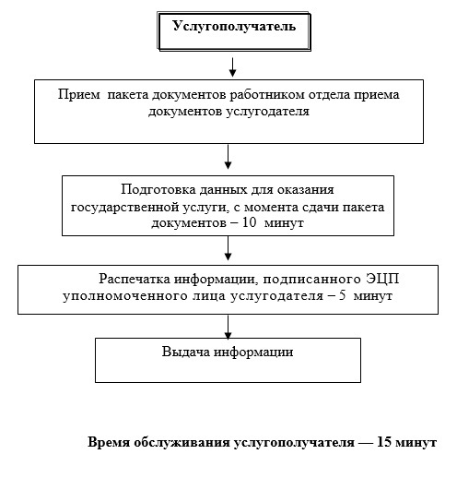
Приложение 2
к Регламенту государственной услуги
«Представление информации
о правоустанавливающем документе
первичного предоставления права
на земельный участок»
Диаграмма № 1 функционального взаимодействия при оказании
государственной услуги через Веб-портал «электронного
правительства»
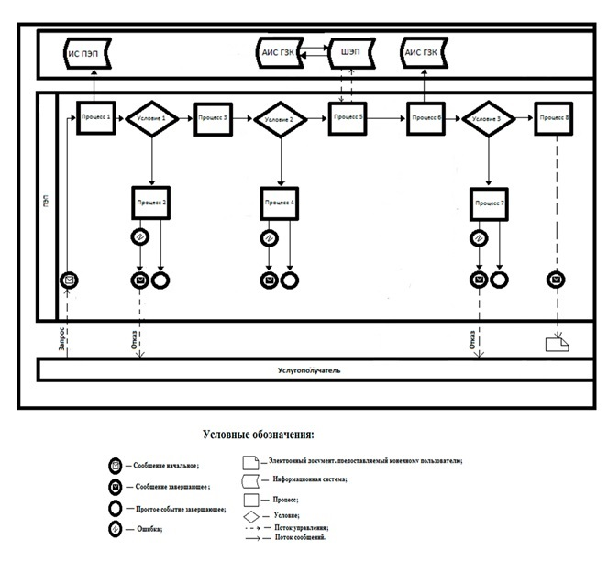
Приложение 3
к Регламенту государственной услуги
«Представление информации
о правоустанавливающем документе
первичного предоставления права
на земельный участок»
Диаграмма № 2 функционального взаимодействия
при оказании государственной услуги через ЦОН
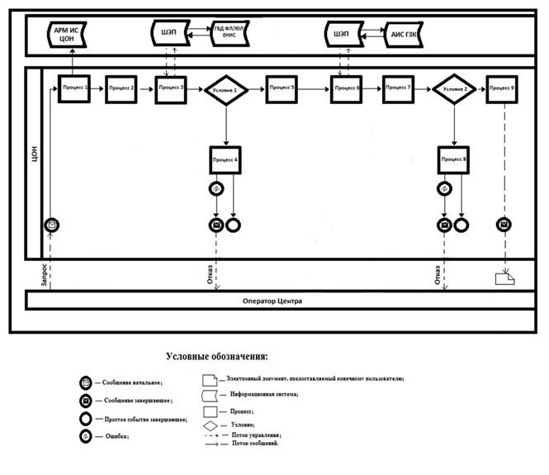
Приложение 4
к Регламенту государственной услуги
«Представление информации
о правоустанавливающем документе
первичного предоставления права
на земельный участок»
Справочник бизнес-процессов оказания государственной услуги
«Представление информации о правоустанавливающем документе
первичного предоставления права на земельный участок»
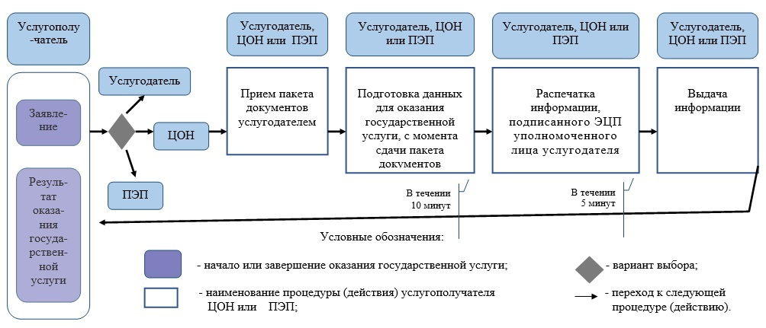

© 2012. РГП на ПХВ «Институт законодательства и правовой информации Республики Казахстан» Министерства юстиции Республики Казахстан

